Etude des lampes à économie d’énergie

But : Utiliser la proportionnalité par comparaison de 2 lampes :une lampe standard 100W et une lampe à économie d’énergie 20W. En fait, …
…cela est-il intéressant de remplacer sa « vieille » lampe à incandescence par une lampe à économie d’énergie ?

Matériel

Un compteur électrique
Une lampe incandescence 100 W « elegance soft » General Electric
Une lampe à économie d’énergie 20 W Softone Philips.
Fils conducteurs
Un chronomètre

Attention, le choix des lampes est primordial, si l’on ne veut pas de mauvaises surprises. Acheter et tester avant !
Que doit-on comparer pour que l’étude soit complète ?
brainstorming, puis distribution de la feuille une fois le plan trouvé ensemble.

1- Prix d’achat
Lampe standard : 1,20€ les 2
Lampe à économie d’énergie : 13,50€ l’unité

2- Durée de vie
Lampe standard : 1000 heures
Lampe à économie d’énergie : Sur l’emballage on peut lire « 8 ans à raison de 3 heures par jour. » Calculer, en heures, la durée de vie de la lampe à économie d’énergie. Soit 8760 heures.

3- Efficacité lumineuse

Lampe standard : 1100 Lumen.
Lampe à économie d’énergie : 1160 Lumen.

4- Consommation énergétique
4-1 Mesure des énergies consommées réelles.
• Le compteur électrique :
Le compteur électrique compte l’énergie électrique consommée dans une maison. Cette énergie est mesurée en kilowattheure. Elle dépend de la puissance des appareils utilisés et du temps durant lequel ils sont utilisés.
Le compteur est traversé à chaque instant par un courant correspondant à la somme des courants électriques nécessaires au fonctionnement des éléments en marche de la maison. Ce courant fait tourner le disque du compteur. Plus il est important, plus le disque tourne vite. Un tour de disque correspond à un certain nombre de wattheure, c’est la constante du compteur. Cette valeur apparaît sur le compteur : C = 1,6 Wh/tr

Montage

• lampe à incandescence  Temps mis pour faire un tour :  t = 58 s | • lampe à économie d’énergie  Temps mis pour faire un tour :  t = 288 s.

Conclusion : Il faut environ 5 fois plus de temps à la lampe à économie d’énergie pour consommer la même énergie.

4-2 Etude quantitative. Calcul des puissances à comparer avec les données constructeur.

• lampe à incandescence  Calcul de la puissance : P =  Conversion seconde en heure…  P = 99,3 W | • lampe à économie d’énergie  Calcul de la puissance : P =  P = 20W

Conclusions : Les données constructeurs correspondent, aux erreurs de mesures près, à nos relevés expérimentaux.

5- Etude comparative du coût de fonctionnement annuelle.
5-1 A l’aide de l’extrait de facture EDF ci-joint, entourer le prix HT (hors taxes) du kWh en heures pleines.
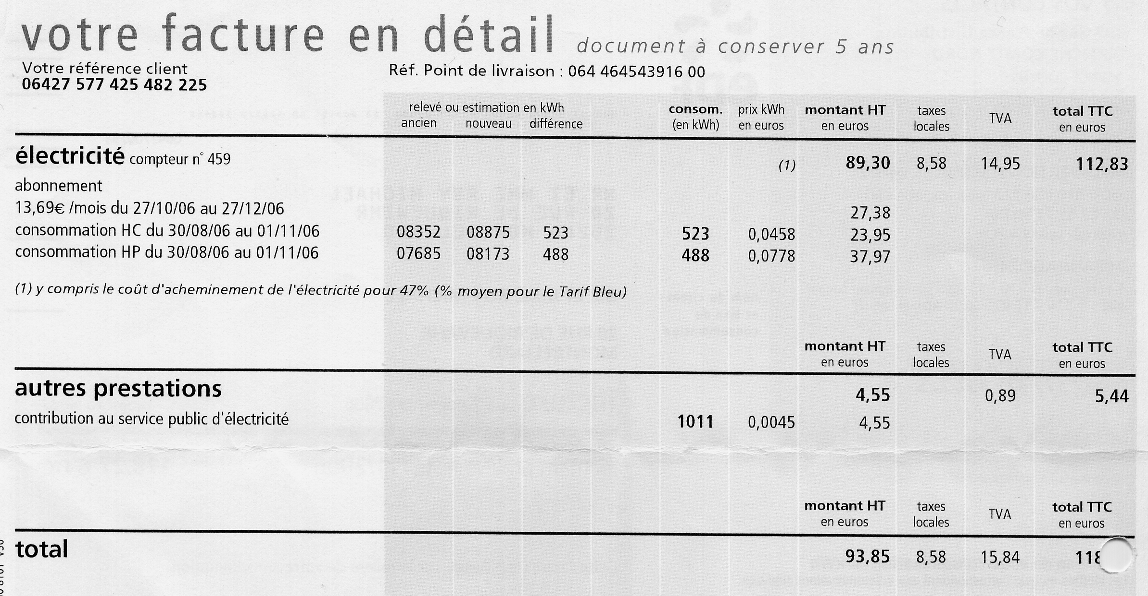

5-2 Calculer alors le coût du kWh en heures pleines taxes comprises, qui sont d’environ 27% ? Arrondir au centime d’euro le plus proche.
C = 0,0778 × 1,27 = 0,0988 € soit 9,88 centimes d’euro soit 10 centimes d’euros en respectant l’arrondi.

5-3 Supposons une utilisation de 2,5h par jour, calculer la durée de vie de chacune des ampoules en jour puis en année.

• lampe à incandescence  t = = 400 jours.  t = = 1,1 années. | • lampe à économie d’énergie  t = = 3200 jours.  t = = 8,77 années.

5-4 Calculer, en kWh, la consommation d’énergie annuelle pour chacune des ampoules.

• lampe à incandescence  En une heure elle consomme E = × 1,6 = 99,31Wh soit environ 0,1kWh. Donc en une année, 365 × 2,5 × 0,1= 91,25 kWh. | • lampe à économie d’énergie  En une heure elle consomme E = × 1,6 = 20Wh soit 0,02kWh. Donc en une année, 365 × 2,5 × 0,02 = 18,25 kWh

  - Calculer à l’aide des données ci-dessus, en euros, le prix de revient à la consommation pour chacune des lampes au bout de 1 an.
Attention : Le prix total de revient d’une lampe comprend le prix d’achat + le prix à la consommation + l’éventuel coût de remplacement.

• lampe à incandescence  Pr = 0,6 + 91,25 × 0,1 + 0= 9,73 € | • lampe à économie d’énergie  Pr = 13,5 + 18,25 × 0,1 + 0= 15,33 €

6- Etude comparative des coûts sur une durée de l’ordre de 11ans.
En utilisant les réponses précédentes, remplir alors le tableau suivant,

 |  | 1 an | 2ans | 3ans | 4 ans | 5 ans | 6 ans | 7 ans | 8 ans | 9 ans | 10 ans | 11 ans
Prix à la consommation  (Euros) | lampe incandescence | 9,13 | 18,25 | 27,38 | 36,5 | 45,63 | 54,75 | 63,88 | 73 | 82,13 | 91,25 | 100,38
Prix à la consommation  (Euros) | lampe éco | 1,83 | 3,65 | 5,48 | 7,3 | 9,13 | 10,95 | 12,78 | 14,6 | 16,43 | 18,25 | 20,08
Coût d’achat de la lampe  (Euros) | lampe incandescence | 0,6 | 1,2 | 1,8 | 2,4 | 3 | 3,6 | 4,2 | 4,8 | 5,4 | 6 | 6
Coût d’achat de la lampe  (Euros) | lampe éco | 13,5 | 13,5 | 13,5 | 13,5 | 13,5 | 13,5 | 13,5 | 13,5 | 27 | 27 | 27
Prix total de revient  (Euros) | lampe incandescence | 9,73 | 19,45 | 29,18 | 38,9 | 48,63 | 58,35 | 68,08 | 77,8 | 87,53 | 97,25 | 106,38
Prix total de revient  (Euros) | lampe éco | 15,33 | 17,15 | 18,98 | 20,8 | 22,63 | 24,45 | 26,28 | 28,1 | 43,43 | 45,25 | 47,08

7- A l’aide du tableau, tracer point par point, pour chacune des deux lampes, la fonction donnant le prix de revient en fonction du temps.

8- Alors, vraiment économique ?
8-1 Au bout de combien de temps la lampe à économie d’énergie devient-elle plus intéressante que la lampe traditionnelle à incandescence?
Au bout de 1,5 ans, soit dès la fin de la deuxième année.

8-2 Au bout de 11 ans, quelle est l’économie réalisée ?
L’économie réalisée est de 106,38 – 47,08 = 59,03 €

8-3 Que peut-on en conclure ?
Il est très rentable économiquement d’échanger les lampes à incandescence par des lampes dites « basse consommation », malgré leur prix élevé.

8-4 Quel(s) autre(s) avantage(s) y a-t-il à utiliser une lampe à économie d’énergie ?
Consommation moindre d’énergie électrique, et donc cela va dans le sens de la protection de l’environnement.
Rejet de gaz à effet de serre moindre pour l’électricité à base d’énergie fossile (« quand on laisse sa télé en veille on tue les ours » chaîne énergétique), ou de déchets nucléaires radioactifs embarrassants.

10- Complément de cours : Relation entre énergie et puissance

La relation entre l’énergie E, le temps t et la puissance P est :

P =

Lorsque t est exprimé en secondes (s) et P en watt (W), l’unité de E est le joule (J).

Mais pour des raisons de simplicité, on exprime souvent t en heures (h).
L’énergie s’exprime alors en wattheure (Wh).

Quelle est la relation entre le Wh et le J ? 1 Wh = 3600 J

Quelle est la relation entre le kWh et le Wh ? 1 kWh = 1000 Wh

Quelle est la relation entre le kWh et le joule ? 1 kWh = 3 600 000J

Energie et puissance sont des grandeurs proportionnelles.

9- Reprenons ! Répondre à ces affirmations par VRAI ou FAUX.

- Une lampe de 75W fait tourner le disque du compteur deux fois plus vite qu’une lampe de 60W.
FAUX
- Une lampe de 40W qui reste allumé 3h consomme autant d’énergie qu’une lampe de 20W qui reste allumée 6h.
VRAI
- Une lampe qui a consommé 1kWh d’énergie électrique en 10h, est moins puissante qu’une lampe qui a consommée 1,35 kWh en 15h.
FAUX
- Si le disque d’un compteur se met a tourner deux fois plus lentement quand on a changé la lampe, c’est que cette dernière est deux fois plus puissante.
FAUX
- Une lampe de 100W consomme plus d’énergie qu’une lampe de 60W.
VRAI
- Utiliser des lampes à économie d’énergie est économique pour moi à long terme.
VRAI
- A la fin de la première année, une lampe à incandescence de 100W est meilleure pour l’environnement qu’une lampe à économie d’énergie de 20W qui éclaire de la même façon.
FAUX

- Une lampe fluocompacte protège l’environnement.
VRAI

Domaine  Compétences du référentiel mathématiques et sciences CAP abordées | Compétence | Séquence Lampe
Calcul numérique | Effectuer un calcul isolé
Calcul numérique | Convertir une mesure (décimal ↔ sexagésimal)
Calcul numérique | Ordonner des nombres décimaux
Calcul numérique | Calculer un carré, un cube
Calcul numérique | Passer d’un résultat calculatrice à la notation scientifique
Calcul numérique | Déterminer une valeur arrondie à 10^{n}
Calcul numérique | Déterminer exacte ou arrondie d’une racine carrée
Calcul numérique | Utiliser l’écriture fractionnaire d’un nombre
Calcul numérique | Calculer la valeur numérique d’une expression littérale
Repérage | Lire un tableau simple ou à double entrée
Repérage | Utiliser une graduation
Repérage | Utiliser un repère du plan
Repérage | Placer des points à partir d’un tableau
Proportionnalité | Traiter un problème de proportionnalité
Proportionnalité | Traiter un problème de pourcentage
Proportionnalité | Vérifier qu’une situation est du type linéaire
Proportionnalité | Pour une situation linéaire, passer d’une forme à une autre

Domaine | Compétences | Séquence lampe
Sécurités | Identifier et nommer les symboles de danger.
Sécurités | Mettre en œuvre les procédures et consignes de sécurité établies.
Sécurités | Exploiter un document relatif à la sécurité.
Électricité 1 | Lire ou représenter un schéma électrique.
Électricité 1 | Nommer l’appareil permettant de mesurer une tension ou une intensité.
Électricité 1 | Nommer les unités de mesure de ces grandeurs.
Électricité 1 | Représenter sur un schéma l’insertion des appareils.
Électricité 1 | Mesurer ces grandeurs.
Électricité 1 | Réaliser un montage permettant de tracer la caractéristique d’un composant.
Électricité 1 | Reconnaître si un dipôle passif est linéaire ou non.
Électricité 1 | Mesurer une résistance à l’ohmmètre.
Électricité 1 | Appliquer la loi d’Ohm à un dipôle passif et linéaire.
Électricité 1 | Choisir le fusible à insérer dans un circuit.
Électricité 1 | Appliquer la propriété d’additivité des intensités.
Électricité 1 | Appliquer la propriété d’additivité des tensions.
Électricité 2 | Identifier une tension continue, une tension alternative.
Électricité 2 | Déterminer graphiquement la valeur de la tension maximale et la période.
Électricité 2 | Utiliser la relation f = 1 / T.
Électricité 2 | Calculer les valeurs de la tension et de l’intensité efficace.
Électricité 2 | Lire et interpréter la plaque signalétique d’un appareil.
Électricité 2 | Mesurer la puissance électrique absorbée.
Électricité 2 | Appliquer la loi de Joule.
Électricité 2 | Choisir le dipôle résistif à insérer dans un circuit.
Électricité 2 | Appliquer la relation E = P t en alternatif.
Électricité 2 | Appliquer la relation E = R I ² t.
Électricité 2 | Exploiter les caractéristiques électriques.

